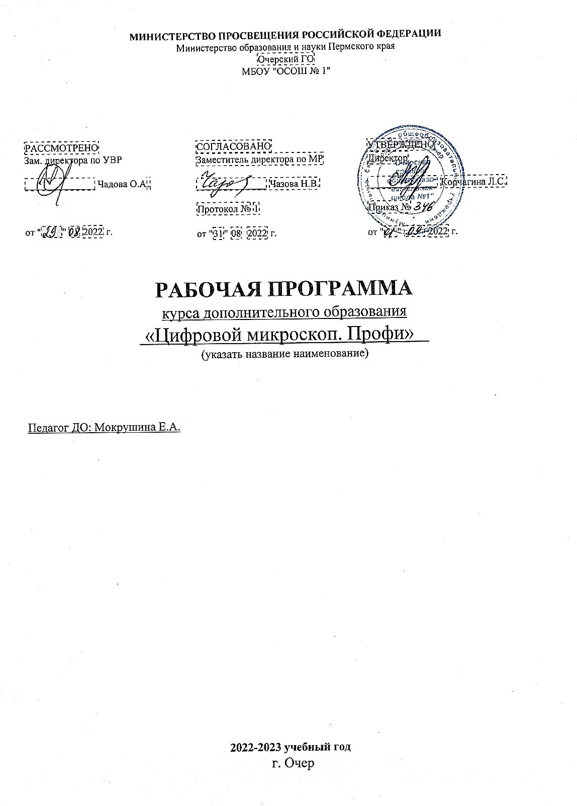

Пояснительная записка

Курс дополнительного образования «Цифровой микроскоп. Профи» предназначен для профильных естественно-научных групп, но может быть использован для поддержания и углубления базовых знаний по биологии. Он предназначен для учащихся 10-11 классов, желающих выбрать биологию для дальнейшего обучения, а также для учащихся, проявляющих интерес к цитологии и гистологии. Изучение курса поможет проверить целесообразность выбора профессиональной деятельности выпускника.
Программа курса составлена на основе:
Закон Российской Федерации «Об образовании в Российской Федерации» от 29.12.2012г. №273-ФЗ;
Федеральный государственный образовательный стандарт основного общего образования, утвержденный приказом Минобрнауки России от 31.05.2021 № 287 "Об утверждении федерального образовательного стандарта основного общего образования"
Методические рекомендации по реализации образовательных программ естественнонаучной и технологической направленностей по биологии с использованием оборудования центра «Точка роста». Методическое пособие. – Москва, 2021 г
В соответствии с ООП ООО МБОУ Очерская СОШ№1
Курс опирается на знания и умения, полученные учащимися при изучении биологии. В процессе занятий предполагается приобретение учащимися опыта поиска информации по предлагаемым вопросам. Учащиеся совершенствуют умения работы с световыми и цифровыми микроскопами, приготовление микропрепаратов и распознавание тканей по фотографии или рисунку. Виртуальные лабораторные работы на Virtulab.Net обеспечивают моделирование объектов или процессов в компьютерной образовательной среде - на мониторе компьютера или ноутбука.
Курс рассчитан на 16 часов. Программой предусмотрено изучение теоретических вопросов, проведение лабораторных и практических работ, решение задач, проблем, проведение семинаров.
Цель: создание условий для углубления интереса к биологии, привлечения внимания к многогранности и разнообразию биологических проблем, развития творческого мышления, умения самостоятельно применять и пополнять свои знания через содержание курса и применение новых технологий.
Задачи курса:
- Формировать у учащихся общебиологические понятия о клеточном строении, взаимосвязи строения и функции, умение работать с цифровым микроскопом, лабораторным оборудованием.
- Развивать интеллектуальные способности, логическое мышление, мыслительные операции.
- Продолжить формирование у учащихся эволюционного мышления при изучении живой природы во всех ее проявлениях, нравственное и гигиеническое воспитание по профилактике вредных привычек (наркотики, алкоголь, табак, стрессы, нарушенный психоэмоциональный фон).
Основная концепция курса:
Комплексный подход при изучении живых организмов на разных уровнях организации (от молекулярного до системно-органного). Важно показать, что ткани и органы всего живого построены на единой клеточной основе, имеющей общие фундаментальные признаки и особенности.
При рассмотрении вопросов строения клетки, тканей и органов многоклеточных животных основное внимание уделяется формированию у учащихся абстрактного мышления при изучении живой природы во всех ее проявлениях.
Использование самых современных молекулярно-биологических данных о строении и функционировании клеточных и тканевых систем животных. Это подразумевает хорошее владение учениками основами общей биологии, генетики, других биологических наук.
Экологическая направленность курса. Важно сформировать твердое убеждение у ребят, что неблагоприятные факторы (как внешней, так и внутренней природы), включая вредные привычки (наркотики, алкоголь, табак, стрессы, нарушенный психоэмоциональный фон), серьезно сказываются на состоянии организма, затрагивая самые глубинные - молекулярно-генетические - основы деятельности клеток, и что с подобного рода нарушениями бороться трудно, а порой даже невозможно.
Практические занятия. Эта часть курса предполагает широкое использование иллюстративного материала (схемы, фотографии, таблицы) непосредственно на занятиях (особенно при изучении структуры клеток и тканей), а также изучение микроскопических препаратов тканей.
Планируемые результаты
Личностные результаты:
1. Готовность и способность учащихся к саморазвитию и самообразованию на основе мотивации к обучению и познанию; готовность и способность осознанному выбору и построению дальнейшей индивидуальной траектории образования на базе ориентировки в мире профессий и профессиональных предпочтений, с учетом устойчивых познавательных интересов.
2. Развитое моральное сознание и компетентность в решении моральных проблем на основе личностного выбора, формирование нравственных чувств и нравственного поведения, осознанного и ответственного отношения к собственным поступкам.
3. Сформированность целостного мировоззрения, соответствующего современному уровню развития науки и общественной практики.
4. Освоенность социальных норм, правил поведения, ролей и форм социальной жизни в группах.
Метапредметные результаты
Регулятивные УУД
1. Умение самостоятельно планировать пути достижения целей, в том числе альтернативные, осознанно выбирать наиболее эффективные способы решения учебных и познавательных задач.
2. Умение соотносить свои действия с планируемыми результатами, осуществлять контроль своей деятельности в процессе достижения результата, определять способы действий в рамках предложенных условий и требований, корректировать свои действия в соответствии с изменяющейся ситуацией.
3. Владение основами самоконтроля, самооценки, принятия решений и осуществления осознанного выбора в учебной и познавательной.
Познавательные УУД
4. Умение определять понятия, создавать обобщения, устанавливать аналогии, классифицировать, самостоятельно выбирать основания и критерии для классификации, устанавливать причинно-следственные связи, строить логическое рассуждение, умозаключение и делать выводы.
5. Формирование и развитие экологического мышления, умение применять его в познавательной, коммуникативной, социальной практике и профессиональной ориентации.
Обучающийся сможет:
• определять свое отношение к природной среде;
• анализировать влияние экологических факторов на среду обитания живых организмов;
• выражать свое отношение к природе через рисунки, сочинения, модели, проектные работы.
Коммуникативные УУД
6. Умение организовывать учебное сотрудничество и совместную деятельность с учителем и сверстниками; работать индивидуально и в группе: находить общее решение и разрешать конфликты на основе согласования позиций и учета интересов; формулировать, аргументировать и отстаивать свое мнение.
7. Умение осознанно использовать речевые средства в соответствии с задачей коммуникации для выражения своих чувств, мыслей и потребностей для планирования и регуляции своей деятельности; владение устной и письменной речью, монологической контекстной речью.
Предметные результаты:
Учащиеся должны знать:
- Устройство светового и цифрового микроскопа
- Положения клеточной теории
- Особенности прокариотических и эукариотических клеток
- Сходство и различие растительной и животной клеток
- Основные компоненты и органоиды клеток: мембрану, цитоплазму, митохондрии и хлоропласты, рибосомы
- Реакцию клеток на воздействие вредных факторов среды
- Определение и классификацию тканей;
- Строение основных типов клеток и ткней многоклеточных животных
- Иметь представление о молекулярно-биологических основах ряда важнейших процессов в клетках и тканях нашего организма.
Учащиеся должны уметь:
- Выявлять причинно-следственные связи между биологическими процессами, происходящими на разных уровнях организации живых организмов (от молекулярного до организменного)
- Работать со световым и цифровым микроскопом и препаратами;
- Называть составные части клетки и определять их на схеме или фотографии
- Изготовлять простейшие препараты для микроскопического исследования
- Определять тип ткани по фотографии
- Иллюстрировать ответ простейшими схемами и рисунками клеточных структур
- Работать с современной биологической и медицинской литературой
- Использовать знания о клетке и тканях для ведения здорового образа жизни.

Методические рекомендации
Программой предусмотрено изучение теоретических вопросов, проведение практических и лабораторных работ, решение задач, проблемных вопросов. Знания проверяются с помощью тестовых контрольных работ. При изучении отдельных тем учащиеся составляют обобщающие схемы, таблицы. Итогом проведения лабораторных работ или практических работ являются отчеты с выводами, рисунками. Основной акцент при изучении вопросов курса должен быть направлен на активную работу учеников в форме диалога учитель - ученик, активного обсуждения материала в форме ученик - ученик, ученик - учитель.
Для практических и демонстрационных занятий необходимы:
1. Световые и цифровые микроскопы
2. Набор электронно-микроскопических фотографий и схем типов клеток и тканей, их компонентов
3. Компьютер
4. Препараты по цитологии и гистологии
Межпредметные связи
Неорганическая химия - строение вещества, окислительно-восстановительные реакции
Органическая химия - принципы организации органических веществ, углеводы, жиры, белки, нуклеиновые кислоты
Физика - свойства жидкостей, тепловые явления, термодинамика
Информатика – умение получать и обрабатывать иллюстративный материал
Курс отличается практической направленностью и значимостью для учащихся. Позволяет обеспечить современный подход к изучению биологии.
Содержание программы курса
Общее количество часов - 16
ЧАСТЬ I. Общая гистология (2 час)
Тема 1. Введение в биологию клетки (2 ч)
Задачи современной цитологии. Клеточная теория - основной закон строения живых организмов. Заслуга отечественных биологов в защите основных положений клеточной теории. Биохимия клетки.
Лабораторная работа. Устройство светового и цифрового микроскопа.
Виртуальная лабораторная работа. Работа с лупой и микроскопом.
Часть II. Сравнительная (эволюционная) гистология - учение о тканях животных (8 ч).
Тема 2. Эпителиальные ткани (2 ч).
Покровные ткани позвоночных и беспозвоночных животных, Лабораторная работа. Изучение эпителиальных тканей.
Виртуальная лабораторная работа. Изучение строения и передвижения одноклеточных животных.
Тема 3. Мышечные ткани (2 ч).
Типы мышечных тканей у позвоночных и беспозвоночных животных (соматические поперечно-полосатые и косые; сердечные поперечно-полосатые; гладкие).
Лабораторная работа. Изучение мышечной ткани.
Виртуальная лабораторная работа. Изучение внешнего строения дождевого червя, наблюдение за его передвижением и реакциями на раздражения.
Тема 4. Ткани внутренней среды (соединительная ткань) (2 ч).
Опорно-механические ткани (соединительная ткань, хрящ, костная ткань). Трофическо-защитные ткани (кровь, лимфа).
Кровь. Воспаление и иммунитет. Иммунитет - понятие об основных типах иммунитета. Протекание иммунной реакции в организме при попадании антигена. Факторы, влияющие на функционирование аутоиммунной системы: экология, вирусные и инфекционные заболевания.
Лабораторная работа. Изучение нервной ткани.
Виртуальная лабораторная работа. Изучение микроскопического строения крови (микропрепараты крови человека и лягушки).
Тестовая проверочная работа.
Тема 5. Нервная ткань (2 ч).
Значение нервной системы как главной интегрирующей системы нашего организма. Элементы нервной ткани - нейроны и глиальные клетки.
Лабораторная работа. Изучение нервной ткани.

Виртуальная лабораторная работа. Определение безусловных рефлексов различных отделов мозга.
Итоговая контрольная работа
Часть III. Задания, связанные с выполнением практической частью на ЕГЭ (4 ч).
1. Передвижение веществ у растений.
2. Определение растений семейства Крестоцветные (Розоцветные, Пасленовые, Бобовые, Злаковые)
3. Изучение строения и передвижения одноклеточных животных.
4. Изучение внешнего строения дождевого червя, наблюдение за его передвижением и реакциями на раздражения.
Подведение итогов курса. Отчет и самооценка учащихся (2 ч).

Календарно-тематический план

№ тем | № урока | Часы | Лабораторная работа | Оборудование
1 | Общая гистология | 2 | Лабораторная работа. Устройство светового и цифрового микроскопа.  Виртуальная лабораторная работа. Работа с лупой и микроскопом. | ПК, ИК, VirtualLab (virtulab.net), ЦМ
2 | Часть II. Сравнительная (эволюционная) гистология - учение о тканях животных (8 ч). | 8 | 1.Лабораторная работа. Изучение эпителиальных тканей.  2.Виртуальная лабораторная работа. Изучение строения и передвижения одноклеточных животных.  3.Лабораторная работа. Изучение мышечной ткани. 4.Виртуальная лабораторная работа. Изучение внешнего строения дождевого червя, наблюдение за его передвижением и реакциями на раздражения.  5.Лабораторная работа. Изучение нервной ткани.  6.Виртуальная лабораторная работа. Изучение микроскопического строения крови (микропрепараты крови человека и лягушки).  7. Лабораторная работа. Изучение нервной ткани.  8.Виртуальная лабораторная работа. Определение безусловных рефлексов различных отделов мозга. | ПК, ИК, VirtualLab (virtulab.net), ЦМ
3 | Часть III. Задания, связанные с выполнением практической частью на ЕГЭ | 4 | 1. Передвижение веществ у растений.  2. Определение растений семейства Крестоцветные (Розоцветные, Пасленовые, Бобовые, Злаковые)  3. Изучение строения и передвижения одноклеточных животных.  4. Изучение внешнего строения дождевого червя, наблюдение за его передвижением и реакциями на раздражения. | ПК, ИК, VirtualLab (virtulab.net), ЦМ
4 | Подведение итогов курса. Отчет и самооценка учащихся | 2 | Тест | ПК, ИК, ЦМ, МП
 |  | 16

Материально-техническое обеспечение
Цифровое оборудование, используемое на занятиях, кабинета центра образования цифрового и гуманитарного профилей «Точка роста»:

- Ноутбуки мобильного класса HP ProBook x 360 - ПК
- Интерактивный комплект на базе интерактивной панели Newline TT-7519RS – ИК
- Цифровые микроскопы MicroLife ML-12-1.3 40X-1280X - ЦМ
- Микропрепарат - МП

Список литературы
- Виртуальные лабораторные работы по биологии [Электронный ресурс] / Режим доступа: http://www.virtulab.net/index.php?option=com_content&view=section&layout=blog&id=7&Itemid=102
- Коллекция виртуальных лабораторных работ. Часть 4. Биология [Электронный ресурс] / Режим доступа: https://www.expert.itmo.ru/labs_biology_2
- Андреева Н.Г. Эволюционная морфология нервной системы позвоночных - СПб: Лань, 1999.
- Албертс Б., Брей Д. и др. Молекулярная биология клетки.-М.: МИРОС, 1998.
- Бергельсон И.Д. Мембраны, молекулы, клетки. - М.: Мир, 1982.
- Болдырев А.А. Строение и функции биологических мембран. - М.: Знание, 1987.
- Вельш У., Шторх Ф. Введение в цитологию и гистологию животных - пер. с нем. М: Мир, 1986.
- Грин Н., Стаут У., Тейлор Д. Биология: в 3 т. - М.: Мир, 1998г
- Гриценко В.В. Гены и хромосомы. -М.:Изд-во МГУ, 1999.
- Дмитриева Т.А. и др. Биология: Дидактические материалы: 8-11.- М.: Дрофа, 2002.
- Донецкая Э.Г. Общая биология.- М.:Терра, 2001.
- Заварзин А.А. Основы частной цитологии и сравнительной гистологии многоклеточных животных. - Л.: Наука, 1986.
- Заварзин А.А. и др. Биология клетки: учебник. - Изд-во СпбГУ, 1992.
- Ройт А. Иммунология - М.: Мир,2000.
- Свенсон К., Уэбстер П. Клетка. - М.: Мир, 1984.
- Уилсон Д., Хант Т. Молекулярная биология клетки: Сборник задач. - М.: МИР, 1994.
- Чуб В.В. Цитология, или Трактат о делении клеток. - М.: Изд-во МГУ, 1996.
- Шубникова Е.А. Функциональная морфология тканей. - М.: Изд-во МГУ, 1981.

Описание оборудования в разделе МАТЕРИАЛЬНО-ТЕХНИЧЕСКОЕ ОБЕСПЕЧЕНИЕ стр.8

